ЗОРАН МИТРОВИЋ
П
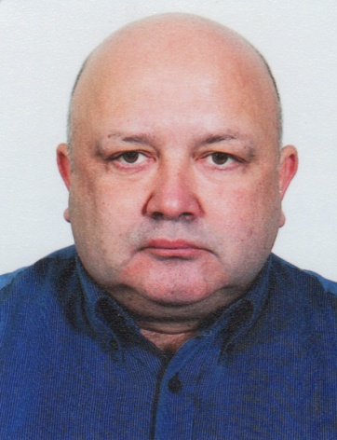
роф. др Зоран Митровић, дописни члан АНУРС-а у радном саставу, математичар, рођен је 14. јануара 1969. године у Добоју. Основну и средњу школу завршио је у родном граду. Био је најбољи ученик генерације, а за успјех у средњој школи награђен је дипломом „Огњен Прица”. У средњој школи истакао се на такмичењима из математике (у другом, трећем и четвртом разреду освојио прве награде на регионалним такмичењима). Природно-математички факултет, Одсјек математика, уписао је 1989. године у Сарајеву. За успјех на првој години студија награђен је Сребрном значком. На Природно-математичком факултету у Новом Саду, на Одсјеку за математику, дипломирао је јануара 1994. и исте године уписао постдипломске студије – смјер анализа. Магистрирао је јула 1999. године, одбранивши магистарску тезу KKM принцип, уопштења и примјене, а докторирао у јулу 2002. одбраном дисертације Најбоље апроксимације у неким класама тополошких простора (ментор академик Олга Хаџић). Електротехнички факултет у Бањој Луци додијелио му је, 2002. године, награду као најмлађем доктору математичких наука на Универзитету у Бањој Луци. Школске 1994/95. године биран је за асистента на Електротехничком факултету у Бањој Луци, на период од четири године (у исто вријеме држао је вјежбе и на Природно-математичком факултету). На истом факултету биран је за вишег асистента 1999, доцента 2002. (на предметима Математика 2 – Математичка анализа 1 и Математика 4 – Вјероватноћа и статистика), ванредног професора 2007. и редовног 2013. године (за ужу научну област: математичка анализа и примјене).
Научноистраживачки рад др Митровића одвија се, највећим дијелом, у областима нелинеарне анализе, ККМ теорије, најбољих апроксимација, варијационих неједнакости, скаларног и векторског проблема еквилибријума. Објављивао је радове у водећим и истакнутим међународним часописима, као и у часописима националног значаја. Саопштио је више реферата на међународним и домаћим научним скуповима. Радови су му објављивани у научним часописима на пет континената и у више од 15 земаља, а цитирани су у међународним часописима. Oбјавио је више књига, руководио и учествовао у изради неколико пројеката. Јула 2005. године био је на студијском боравку на Универзитету у Љеиди (Lleida) у Шпанији (увођење новог предмета Дискретна математика, ЕТФ Бања Лука). У априлу 2009. боравио је у Атини као представник Друштва математичарa БиХ на састанку Друштва математичара југоисточне Европe.
Референт је часописа „Mathematical Reviews”, који издаје Америчко математичко друштво, и реферативног часописа „Zentralblatt MATH”. Члан је: Друштва математичара Републике Српске, Research Group in Mathematical Inequalities & Applications (RGMIA), Working Group on Generalized Convexity (WGGC), Nonlinear Analysis Research Group (Nonlinear Analysis Research Group is an official research unit of Ton Duc Thang University), Друштва математичара југоисточне Европе (MASSE), Свјетске академије наука, инжењерингa и технологије (WASET).
За дописног члана Академије наука и умјетности Републике Српске, у радном саставу, изабран је 4. децембра 2015. године. Приступну бесједу на тему „ККМ теорија и примјене у нелинеарној анализи” одржао је 16. новембра 2016. године.

